常州市新北区初中化学周文荣卓越教师成长营
活动简报
（第35期）
主持人：周文荣 导师：钱柳云 李小静 董新伟 本期编辑：陈玉漫
★
践行新课程理念 探索跨学科融合
——记常州市新北区初中化学周文荣卓越教师成长营第35次活动
迟日江山丽，春风花草香。为践行课标新理念，建构课堂新样态，推进跨学科学习实践研究，2025年2月28日下午，常州市新北区初中化学周文荣卓越教师成长营成员齐聚常州市滨江中学展开了第35次活动。新北区教管中心教研室主任周文荣以及成长营全体成员参加了本次活动。
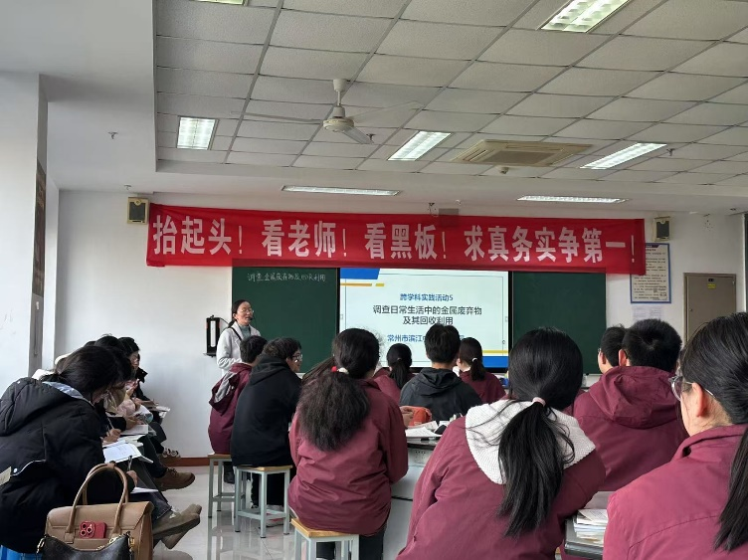
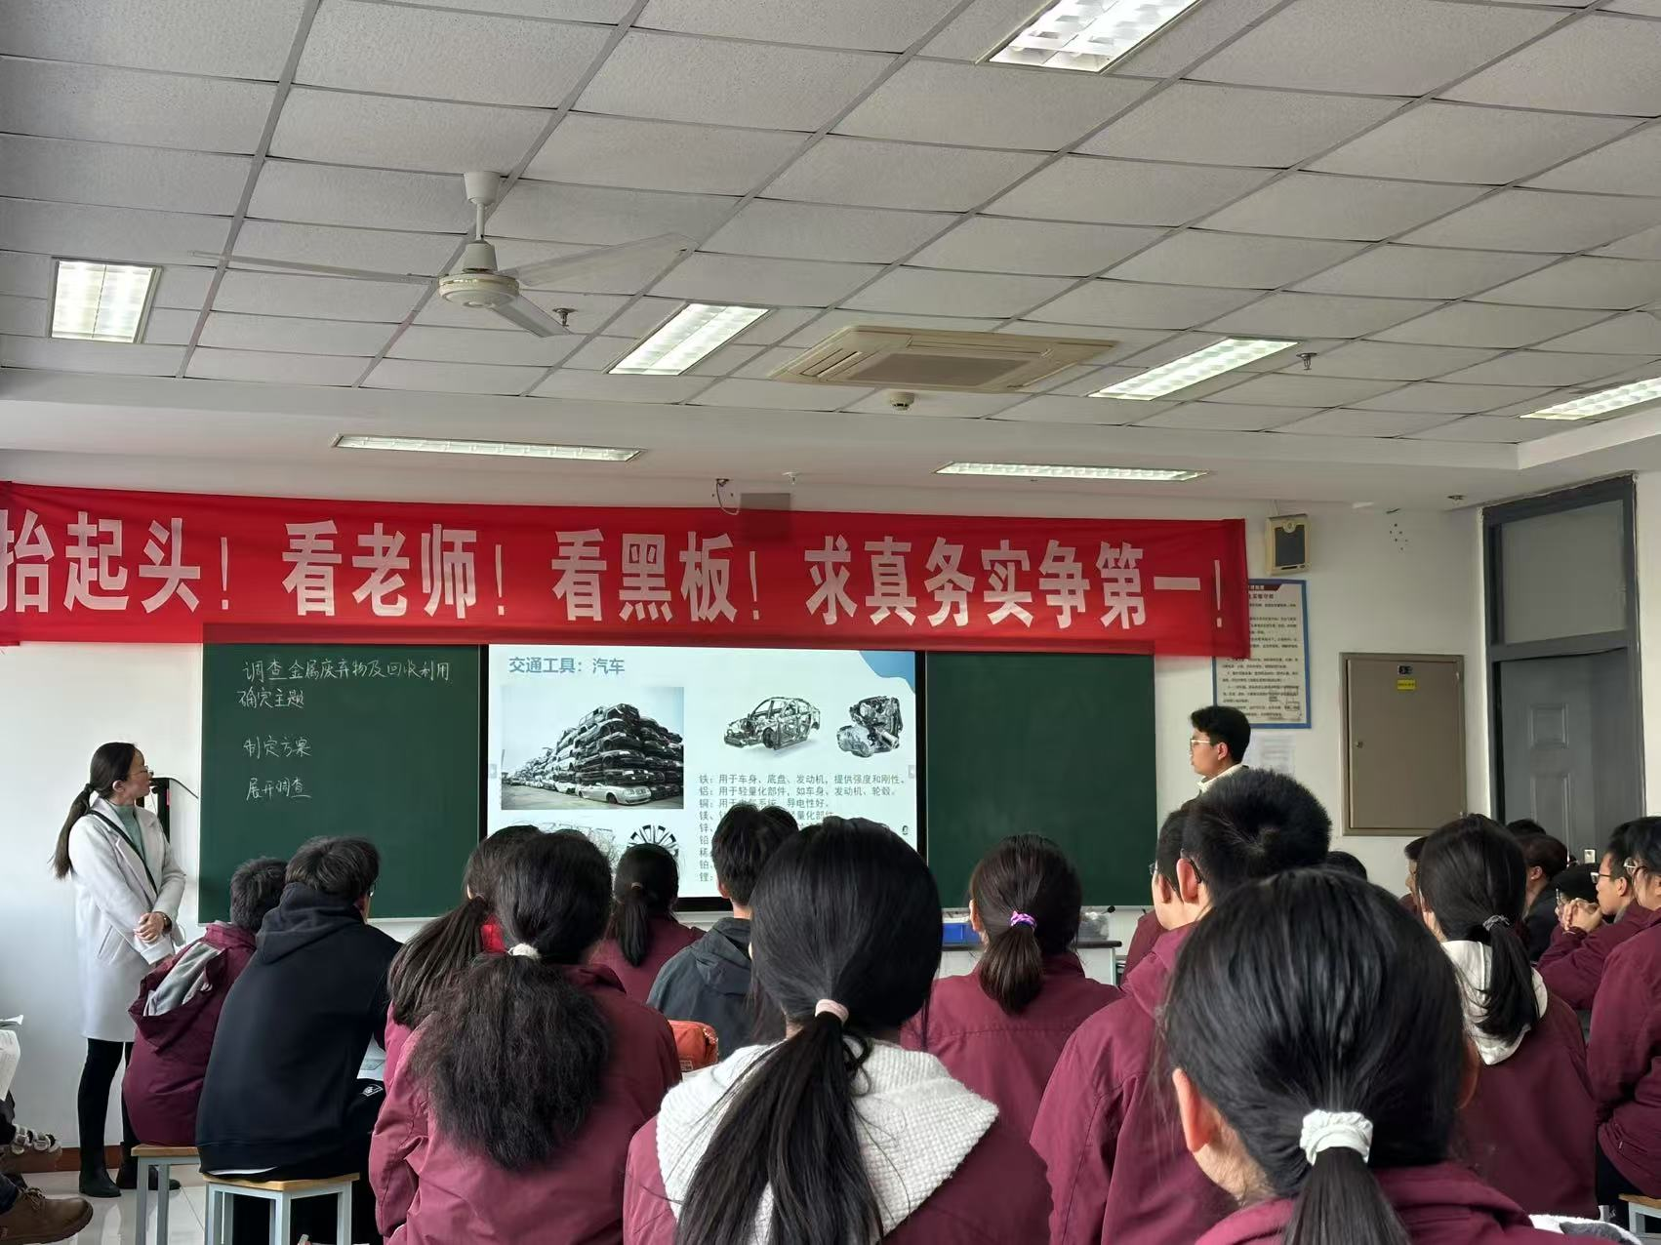

首先，来自常州市滨江中学的林丹老师展示了跨学科实践活动5——《调查日常生活中的金属废弃物及其回收利用》示范课。林老师主要从了解废金属的来源、调查废金属的去向、感悟废金属的价值这三个方面展开本节课。在课前，林老师让同学们积极利用资源去了解日常生活中常见的金属废弃物并调查居民对金属回收认知与参与度，同学们通过查阅大量资料并且将资料和数据整理做成了课件，在课堂上给老师和同学们进行了汇报展示。还有部分同学去废金属回收站及相关企业做了实地调研，以图片和视频的形式在课堂上给大家进行了讲解，让大家对废金属回收站以及回收企业有了直观的认识。通过视频，大家了解到目前废金属的回收已经形成了“回收分拣——预处理——加工冶炼”整个完整的产业链。三个环节紧密配合，缺一不可，将废金属从“垃圾”转变为工业原料，实现资源的高效配置，形成跨区域的绿色循环体系。压块后的废金属进入炼钢厂后，怎么转化成重新利用的金属资源呢？林老师以视频的形式带大家了解了电弧炼钢的过程主要为：装料→加热→氧化→还原→出钢，感受目前科技的发展与时代的进步。通过铁矿石炼钢与废铁电炉炼钢的数据对比，同学们还发现电炉炼钢可以节约能源、资源、成本，并且保护环境，感悟到金属回收利用的意义。

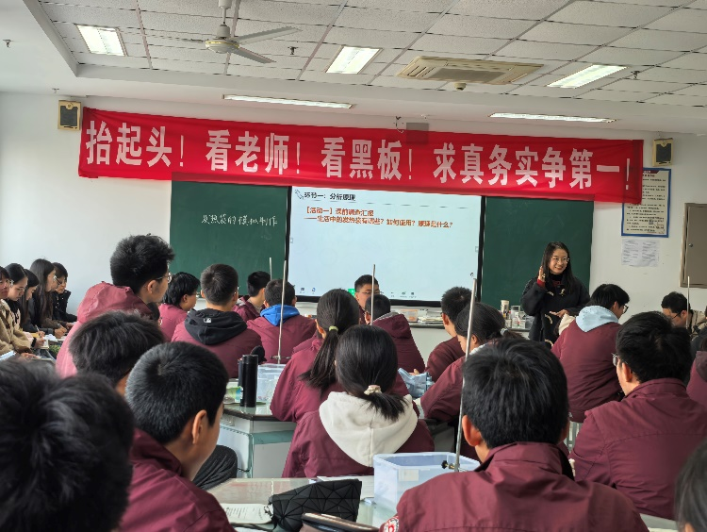
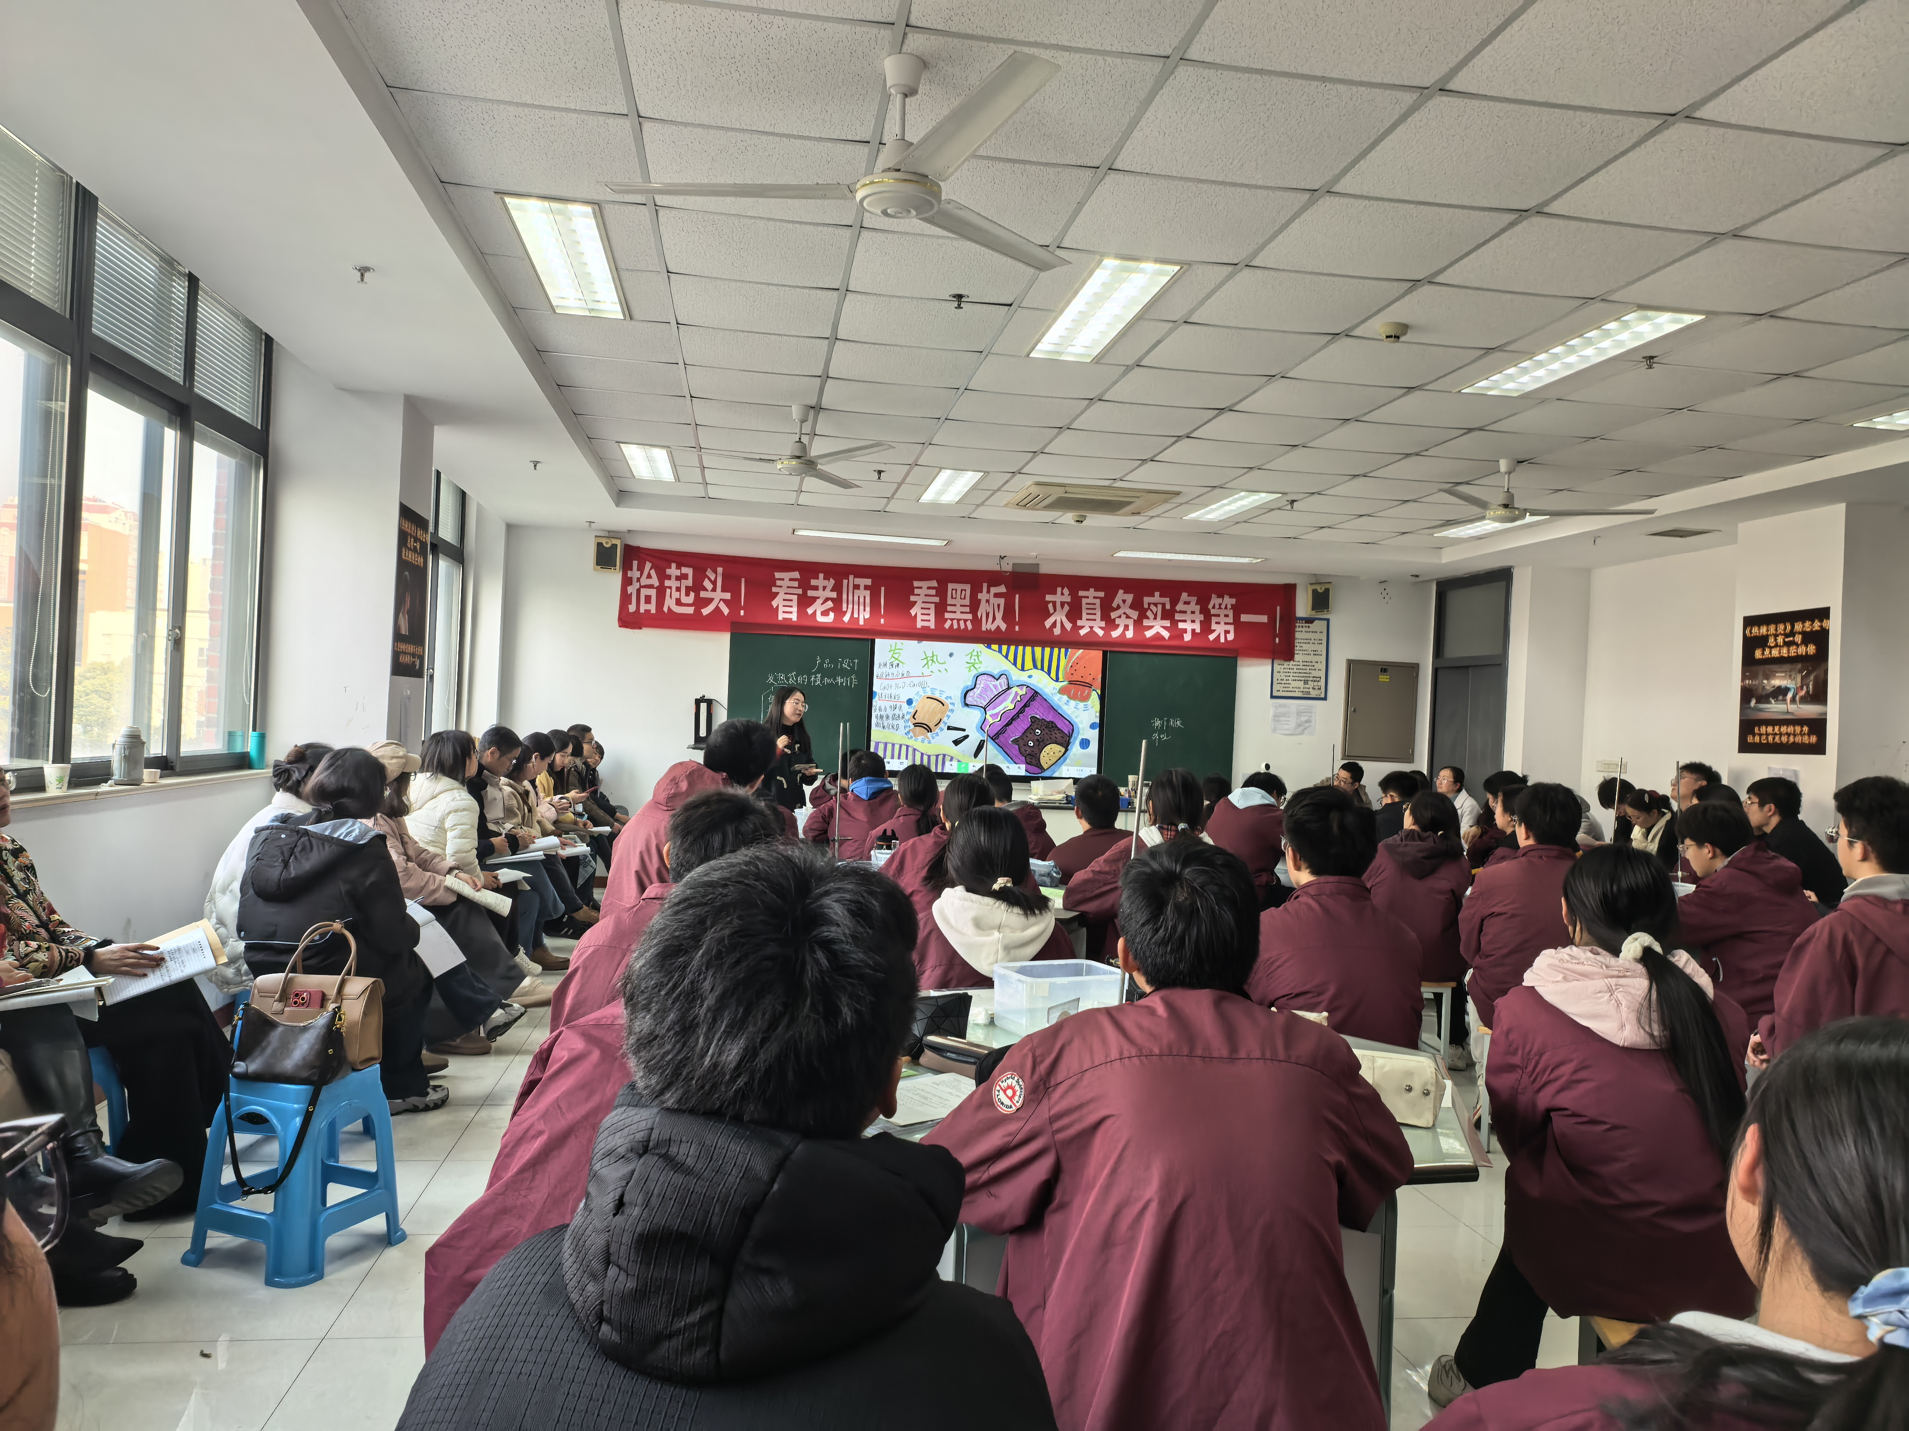

接着，来自常州市新北区新桥初级中学的陈丽老师展示了跨学科实践活动6——《发热袋的模拟制作》。在课前，陈老师让同学们掰动“掰掰热”发热袋中的金属片，观察现象，解释发热袋的原理。通过相关资料，陈老师帮助同学们了解到醋酸钠过饱和溶液在金属片振动的过程中会破坏过饱和状态从而析出醋酸钠固体放出热量，再将“掰掰热”发热袋放入热水中又可以恢复原来的状态。陈老师将这一原理与第7章探索溶解现象的知识点紧密结合，思考常温下发热袋内的醋酸钠饱和溶液和过饱和溶液有何区别？并让同学们根据醋酸钠溶解度曲线表，找出20℃醋酸钠不饱和、饱和、过饱和溶液的点。在此基础上同学们反思配制过程中需要注意的事项，并且利用生活中的物品自制发热包，并在课堂上展示产品。

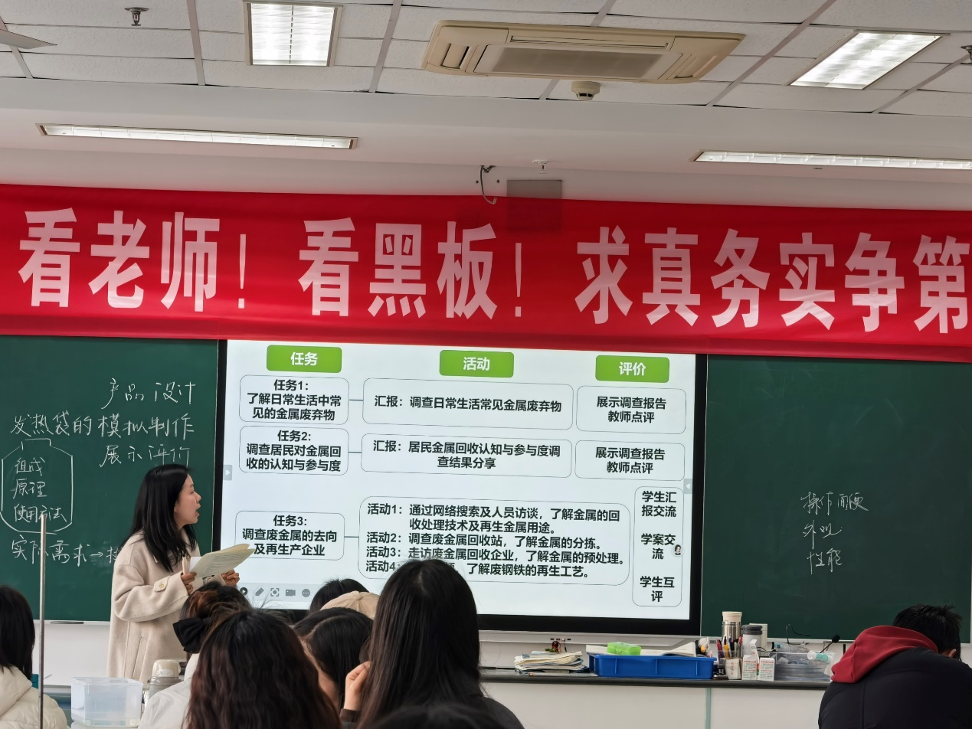

来自常州市新北实验中学的陈梦麟老师点评林丹老师的课。首先，陈老师强调了新课标要求重视核心素养导向的教学，提倡创设真是问题情境，开展项目式学习，重视跨学科实践活动，鼓励学生初步运用跨学科的视角来分析和解决开放式的建议问题，感受系统思维的重要性。陈老师从以下三个方面点评林丹老师的课堂：1.实践活动在课前。在课前林老师给同学们布置了网络调查与实地探查废金属回收利用的途径与方法，充分体现了跨学科实践活动的意义。2.分享讨论在课堂。课堂上林老师让同学们汇报在课前对于废金属回收利用的调查研究，并且将资料与数据进行整理与归纳，通过数据进行分析与讨论，课堂效果比较好。3.行动落实在课堂。通过视频了解废金属回收利用的步骤，并且探究电炉炼钢过程中涉及到的相关化学反应方程式，将生产实践与化学紧密结合，体现化学源于生活，化学带动生活发展的化学核心素养的理念。最后陈老师建议与学校社团合作，定期开展废金属回收活动，通过海报、社交媒体等向同学宣传废金属回收的重要性；定期修复损坏的金属物品，减少浪费；社区推广废金属回收，带动多人参与。
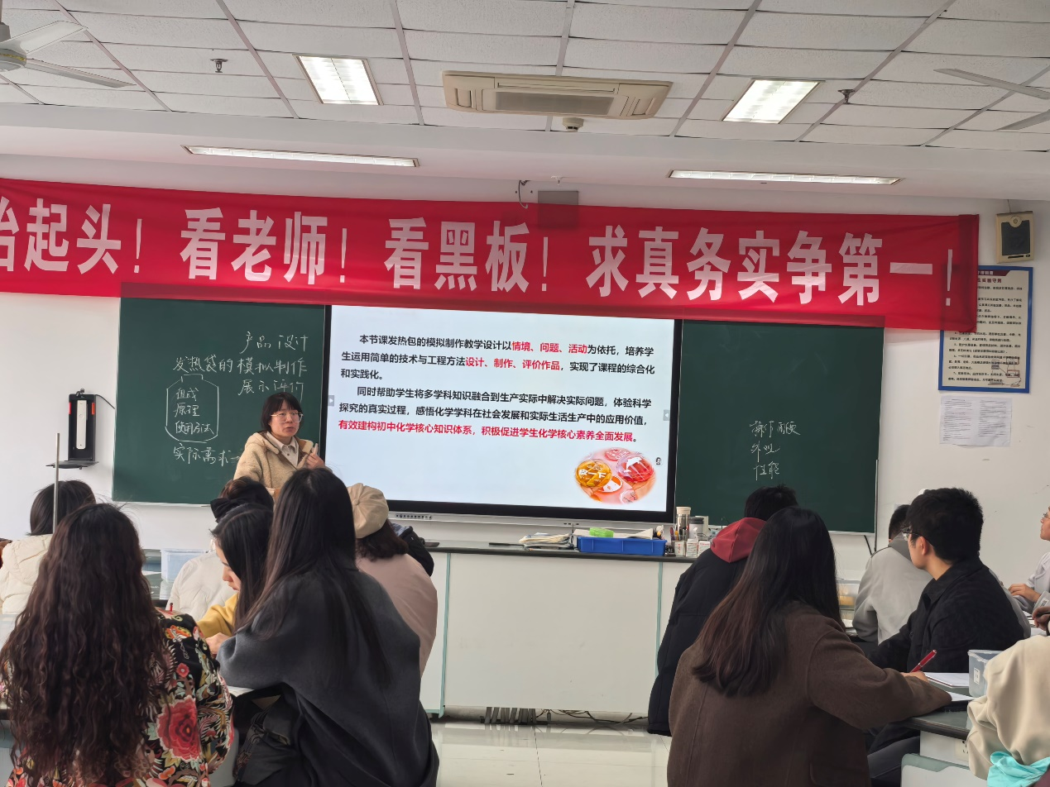

来自常州市龙城初级中学的年二晴老师点评陈丽老师的课。首先，年老师强调了新课标中要求各学科用不少于本学科总课时的10%开展跨学科主题学习活动。本节课发热包的模拟制作教学设计以情境、问题、活动为依托，培养学生简单的技术与工程方法设计、制作、评价作品，实现了课程的综合化和实践化。同时，帮助学生将多学科知识融合到生产实际中解决实际问题，体验科学探究的真实过程，感悟化学学科在社会发展和实际生活生产中的应用价值，有效构建初中化学核心知识体系，积极促进学生化学核心素养全面发展。
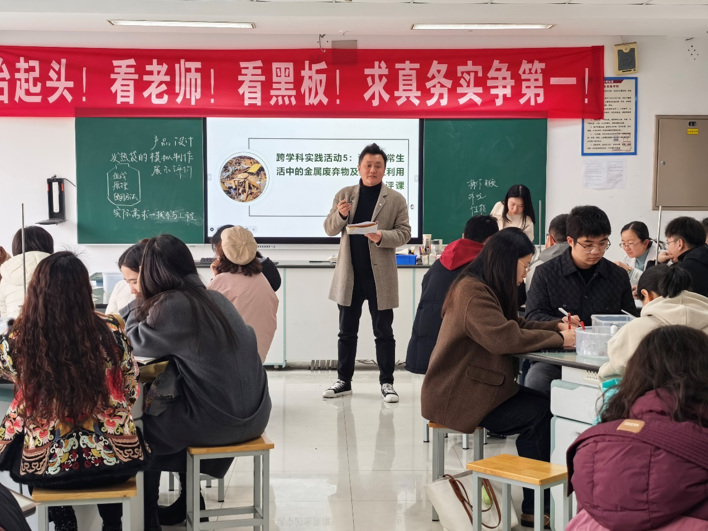
只有践行新课标理念，积极探索跨学科融合，我们才能为学生提供更优质的教育，培养出适应时代发展需求的高素质人才。让我们携手共进，在跨学科融合的道路上不断探索，为教育的美好未来贡献自己的力量！相信在我们全体成员的共同努力下，跨学科融合教学必将在我们的课堂上绽放出更加绚丽的光彩，为学生的成长和发展奠定坚实的基础。

